**审核计划**

|  |  |  |  |  |  |  |  |  |  |  |  |  |
| --- | --- | --- | --- | --- | --- | --- | --- | --- | --- | --- | --- | --- |
| 受审核方名称 | 北京启航爱众科技有限公司 | | | | | | | | | | | |
| 注册地址 | 北京市房山区富水良嘉园4号楼1至2层4-2一层 | | | | | | | | | | | |
| 经营地址 | 北京市房山区燕山北庄东路 | | | | | | | | | | | |
| 联系人 | 张人杰 | | | 联系电话 | | 13141346100 | | | 邮编 | | 760265125@qq.com | |
| 最高管理者 | 张人杰 | | | 联系电话 | | 13141346100 | | | 邮编 | | 760265125@qq.com | |
| **合同编号**. | 1308-2021-QEO | | | **审核领域** | | **■**QMS**□**EcMS**■**EMS**■**OHSMS  **□FSMS** **□HACCP** **□EnMS** | | | | | | |
| **审核类型** | **■初次认证第（二）阶段** **□监督审核**  **□再认证 □扩项审核 □其他** | | | | | | | | | | | |
| **审核方法** | **■现场审核 □远程审核 □非现场审核（仅限一阶段）** | | | | | | | | | | | |
| **远程审核方式** | **□音频□视频□数据共享□远程接入** | | | | | | | | | | | |
| **远程审核资源** | **□网络 □智能手机 □台式电脑 □笔记本电脑 □录像机 □照相机 □可穿戴设备** | | | | | | | | | | | |
| 审核目的 | **■第二阶段审核：验证组织管理体系的建立、实施运行的符合性及有效性，以确定是否推荐认证注册。**  **□再认证：验证组织管理体系的符合性和持续有效性，以确定是否推荐保持认证注册资格并换发认证证书。**  **□特殊审核: □确定是否推荐同意扩大范围的申请并换发认证证书。**  **□跟踪调查投诉、曝光情况，确认获证客户是否已实施有效的整改措施。**  **□调查获证客户变更信息，确定管理体系持续有效运行。**  **□对被暂停客户进行跟踪审核，验证被暂停原因是否已消除，以确定是否恢复认证注册资格。**  **□验证管理体系实施运行的符合性及有效性。** | | | | | | | | | | | |
| 审核范围 | Q：宾馆布草、工服、客衣的洗涤服务  E：宾馆布草、工服、客衣的洗涤服务所涉及场所的相关环境管理活动  O：宾馆布草、工服、客衣的洗涤服务及相关的职业健康安全管理活动 | | | | | | | | | 专业  代码 | Q：39.19.01  E：39.19.01  O：39.19.01 | |
| 审核准则 | **■GB/T19001-2016/ISO 9001:2015** **□GB/T 50430-2017****■GB/T24001-2016/ISO 14001:2015**  **■GB/T45001-2020/ISO45001：2020标准** **□ISO 22000:2018**  **□GB/T 27341-2009&GB 14881-2013&危害分析与关键控制点（HACCP体系）认证补充要求1.0**  **□GB/T 23331-2020/ISO 50001:2018**  **□RB/T (行业认证标准)**  **■适用于受审核方的法律法规及其他要求； ■认证合同**  **■受审核方管理体系文件 (手册版本号： A/0)** | | | | | | | | | | | |
| 审核日期 | **现场审核于****2021年12月13日 上午至2021年12月14日 下午(共****2.0天)** | | | | | | | | | | | |
| **远程审核于年月日上午至年月日下午 (共天)** | | | | | | | | | | | |
| 审核语言 | **■普通话**□**英语**□**其他** | | | | | | | | | | | |
| 审核组成员 | | | | | | | | | | | | |
| 组内身份 | 姓名 | 性别 | 注册证书号 | | | 专业代码 | | 联系电话 | | | | 见证安排 |
| 组长 A | 陈芳 | 女 | 2019-N1QMS-5015478  2020-N1EMS-3015478  2019-N1OHSMS-3015478 | | | Q:39.19.01  E:39.19.01  O:39.19.01 | | 13581870437 | | | |  |
| 组员B | 于立秋 | 女 | 2021-N1QMS-3084028  2020-N1EMS-5084028  2021-N1OHSMS-3084028 | | | O:39.19.01 | | 18614070905 | | | |  |
|  |  |  |  | | |  | |  | | | |  |
|  |  |  |  | | |  | |  | | | |  |
|  |  |  |  | | |  | |  | | | |  |
|  |  |  |  | | |  | |  | | | |  |
| **技术专家信息** | | | | | | | | | | | | |
| 组内身份 | 姓名 | 性别 | 现工作单位名称 | | 职务或职称 | 专业代码 | | 组内代码 | | | | 联系电话 |
|  |  |  |  | |  |  | |  | | | |  |
|  |  |  |  | |  |  | |  | | | |  |
| **承诺: 在审核过程中接触的有关受审核方特定产品或机密信息，未经受审核方书面同意不得透露给第三方。当法律要求需要信息提供给第三方时，公司书面通知受审核方所要提供的信息。** | | | | | | | | | | | | |
| 审核组长 | 陈芳 | | 审核方案  管理人员 | | 李凤娟 | | 受审核方  签字及公章 | | | | |  |
| 联系电话 | 13581870437 | |
| 日期 | 2021.12.11 | | 日期 | | 2021.12.11 | | 日期 | | | | |  |

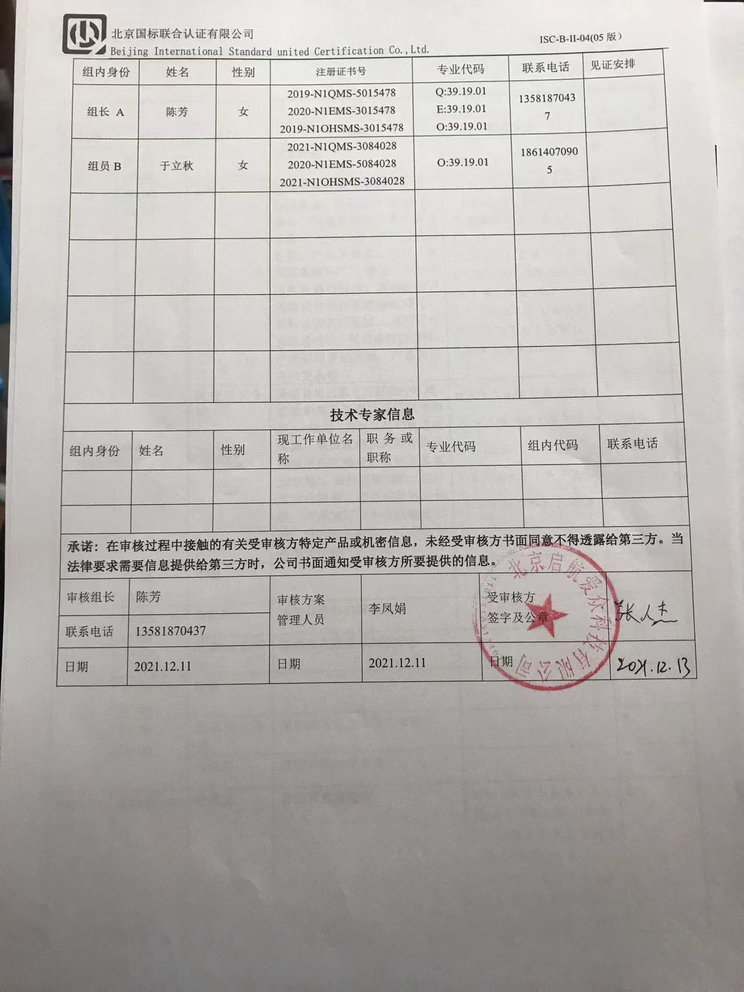

|  |  |  |  |  |  |
| --- | --- | --- | --- | --- | --- |
| **审核日程安排** | | | | | |
| **日期** | **时间** | **部门** | **过程** | **涉及条款** | **审核人员** |
| **2021.12.13** | **10:00－10:30** |  | **首次会议** |  | **AB** |
| **10:30－12:30** | 总经办 | 资源管理过程（总则、人员、基础设施、组织的知识、能力、意识、沟通及信息交流、成文信息）、运行过程（外包提供的过程、产品及服务、运行、应急准备和响应）、策划（应对风险和机遇的措施、危险源辨识风险评价及控制措施的确定、目标及实现的策划）、绩效评价和改进过程、外部提供的过程、产品和服务的控制、产品和服务的要求等 | Q:5.3/6.1/6.2/7.1.2/7.1.6/7.2/7.3/7.4/7.5/8.2/8.4/9.1.2/9.1.3/9.2/10.2  E:5.3/6.1.2/6.1.3/6.1.4/6.2/7.2/7.3/7.4/7.5/8.1/8.2/9.1/9.2/10.2  S:5.3/6.1.2/6.1.3/6.1.4/6.2/7.2/7.3/7.4/7.5/8.1/8.2/9.1/9.2/10.2 | **B** |
| 洗衣部及车间 | 资源管理过程（过程运行环境、监视和测量资源以及组织的知识）、策划（应对风险和机遇的措施、危险源辨识风险评价及控制措施的确定、目标及实现的策划）、运行过程控制（运行策划和控制、产品和服务的提供、产品放行及不合格输出过程、应急准备和响应）、绩效分析与评价和改进过程  一阶段问题整改确认 | Q:5.3/6.1/6.2/6.3/7.1.3/7.1.4/7.1.5/8.1/8.3/8.5/8.6/8.7/9.1.1/10.2；  E/S:5.3/6.1.1/6.1.2/6.2/8.1/8.2/9.1.1/10.2； | **A** |
| **12:30－13:30** | **午餐** |  |  |  |
| **13:30－17:30** | 总经办 | 继续总经办的审核 |  | **B** |
| 洗衣部及车间 | 继续洗衣部及车间的审核 |  | **A** |
| **17:30－18:00** | 晚餐 |  |  |  |
| **18:00－19:00** | 洗衣部及车间 | 继续洗衣部及车间的审核 |  | **A** |
| 总经办 | 继续总经办的审核 |  | **B** |
| **2021.12.14** | 8:30-12：30 | 管理层 | 管理和改进过程 | Q:4.1/4.2/4.3/4.4/5.1/5.2/5.3/6.1/6.2/6.3/7.1.1/9.1.1/9.1.3/9.3/10.1/10.2/10.3  E:4.1/4.2/4.3/4.4/5.1/5.2/5.3/6.1.1/6.2/7.1/9.1.1/9.3/10.1/10.3  S:4.1/4.2/4.3/4.4/5.1/5.2/5.3/5.4/6.1.1/6.2/7.1/9.1.1/9.3/10.1/10.3 | **A** |
| 职业健康安全事务代表： |  | S5.3/5.4； | **B** |
| **12:30－13:00** | **午餐** |  |  |  |
| **13:00－15:00** |  | 补充审核 |  | **AB** |
| **15:00－15:30** |  | 审核组内部沟通 |  | **AB** |
| **15:30－16:00** |  | 领导层沟通 |  | **AB** |
| **16:00－17:00** |  | 末次会议 |  | **AB** |
|  |  | 注：如因交通等原因不能按时开始审核，审核时间顺延 | | |  |